目录
3 函数与程序结构实验 2
3.1 实验目的 2
3.2 实验内容 2
3.3 实验小结 22

3 函数与程序结构实验
3.1 实验目的
（1）熟悉和掌握函数的定义、声明；函数调用与参数传递，函数返回值类型的定义和返回值使用。
（2）熟悉和掌握不同存储类型变量的使用。
（3）练习使用集成开发环境中的调试功能：单步执行、设置断点、观察变量值。
3.2 实验内容
1．程序改错题
下面是计算s=1!+2!+3!+…+n!的源程序(n<20)。在这个源程序中存在若干语法和逻辑错误。要求对该程序进行调试修改，使之能够输出如下结果：
k=1 the sum is 1
k=2 the sum is 3
k=3 the sum is 9
……
k=20 the sum is 2561327494111820313
01 /*实验3-1改错题程序：计算s=1!+2!+3!+…+n!*/
02 #include <stdio.h>
03 int main(void)
04 {
05 int k;
06 for(k=1;k<=20;k++)
07 printf("k=%d\tthe sum is %ld\n",k,sum_fac(k));
08 return 0;
09 }
10 long sum_fac(int n)
11 {
12 long s=0;
13 int i,fac;
14 for(i=1;i<=n;i++)
15 fac*=i;
16 s+=fac;
17 return s;
18 }
解答：
- 第10行fac的返回值类型错误，应为 unsigned long long，应为：
unsigned long long sum_fac(int n)
- 第2行后没有声明sum_fac函数，应添加：
unsigned long long sum_fac(int n);
- 第7行printf的格式控制符错误，应为：
printf("k=%d\tthe sum is %llu\n", k, sum_fac(k));
- 第12行s的数据类型无法满足题目数据范围的要求，应为：
unsigned long long s=0;
- 第13行fac的数据类型无法满足题目数据范围的要求，应为：
int i; unsigned long long fac;
- 第14行for的循环体需要用花括号括起来，应为：
for(i=1;i<=n;i++){
fac*=i;
s+=fac;
}
修改后的运行截图如图3-1所示。
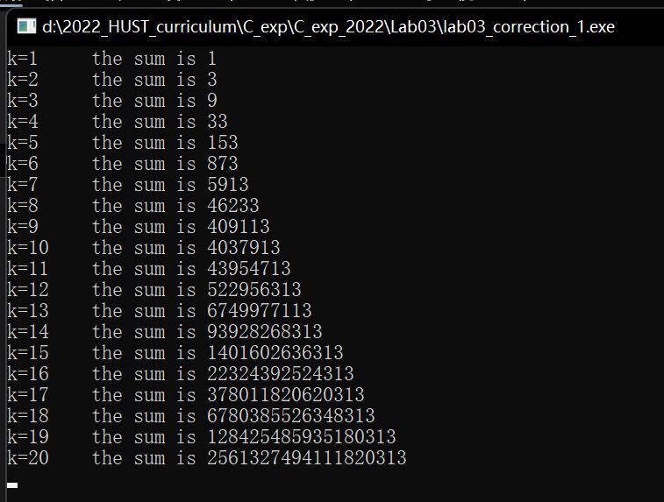
图3-1 程序改错题的运行截图
2．程序修改替换题
（1）根据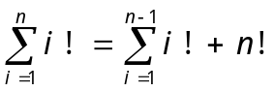将实验3-1改错题程序中sum_fac函数修改为一个递归函数，用递归的方式计算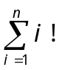。
1）修改后的源码。
#include <stdio.h>
#define ull unsigned long long
#define MAXN 20+5
ull sum[MAXN];
ull product[MAXN];
ull sum_fac(int k);
int main(){
int k;
product[0] = product[1] = 1;
for(k=1;k<=20;k++){
printf("k=%d\tthe sum is %llu\n", k, sum_fac(k));
}
}
ull sum_fac(int k){
if(sum[k])
return sum[k];
if(product[k-1])
product[k] = product[k-1]*k;
else{
for(int i=2;i<=k;i++)
product[k]*=i;
}
return sum[k] = sum_fac(k-1)+product[k];
}
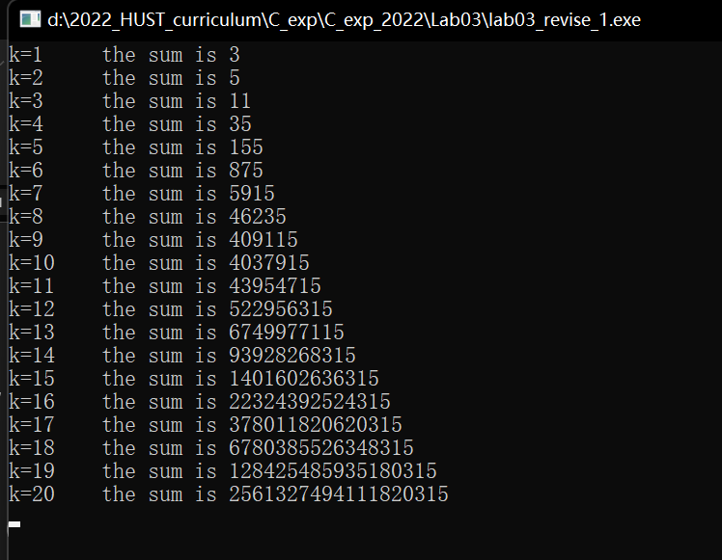
2）修改后的程序运行截图如图3-2所示。
图3-2 程序修改替换题（1）的运行截图
（2）下面是计算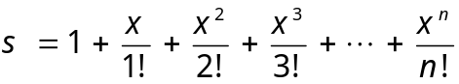的源程序，其中x是浮点数，n是整数。从键盘输入x和n，然后计算s的值。修改该程序中的sum和fac函数，使之计算量最小。
/*实验3-2程序修改替换第(2)题程序：根据公式计算 s*/
#include<stdio.h>
double mulx(double x,int n);
long fac(int n);
double sum(double x,int n)
{
int i;
double z=1.0;
for(i=1;i<=n;i++)
{
z=z+mulx(x,i)/fac(i);
}
return z;
}
double mulx(double x,int n)
{
int i;
double z=1.0;
for(i=0;i<n;i++)
{
z=z*x;
}
return z;
}
long fac(int n)
{
int i;
long h=1;
for(i=2;i<=n;i++)
{
h=h*i;
}
return h;
}
int main()
{
double x;
int n;
printf("Input x and n:");
scanf("%lf%d",&x,&n);
printf("The result is %lf:",sum(x,n));
return 0;
}
- 修改后的源程序如下
#include <stdio.h>
double mulx(double x, int n);
long fac(int n);
double sum(double x, int n)
{
static double z = 1.0;
for (int i = 1; i <= n; i++)
z += mulx(x, i) / fac(i);
return z;
}
double mulx(double x, int n) // power
{
int i;
static double z = 1.0;
z = z * x;
return z;
}
long fac(int n)
{
if (n == 1)
return 1;
static long h = 1;
h *= n;
return h;
}
int main()
{
double x;
int n;
printf("Input x and n:");
scanf("%lf%d", &x, &n);
printf("The result is %lf:", sum(x, n));
getchar();
getchar();
return 0;
}
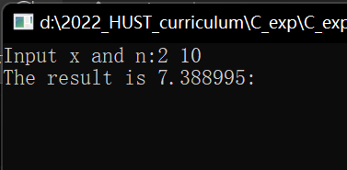
- 运行截图如图3-3所示。
图3-3 程序修改替换题（2）的运行截图
3．跟踪调试题
下面是计算fabonacci数列前n项和的源程序，现要求单步执行该程序，在watch窗口中观察Ik,sum,n值。具体操作如下：
- 设输入5，观察刚执行完“scanf("%d",&k);”语句时，sum、k的值是多少？
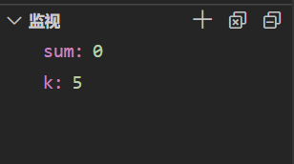
k=5,sum=0. 如图3-4所示。
图3-4 跟踪调试题（1）的运行截图
- 在从main函数第一次进入fabonacci函数前的一刻，观察各变量的值是多少？返回后光条停留在哪个语句上？
I=1,k=5,sum=0;
光条在 sum += fabonacci(i); 语句上。
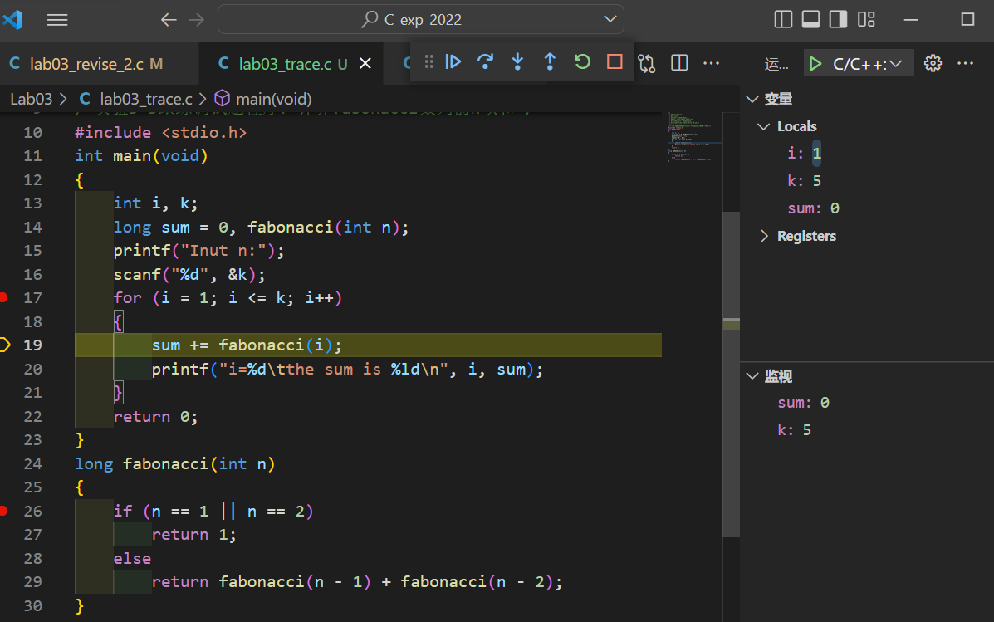
程序运行截图如图3-5所示。
图3-5 跟踪调试题（2）的运行截图
- 在从main函数第一次进入fabonacci函数后的一刻，观察光条从main函数“sum+=fabonacci(i);”语句调到了哪里？
跳到了if (n == 1 || n == 2)语句
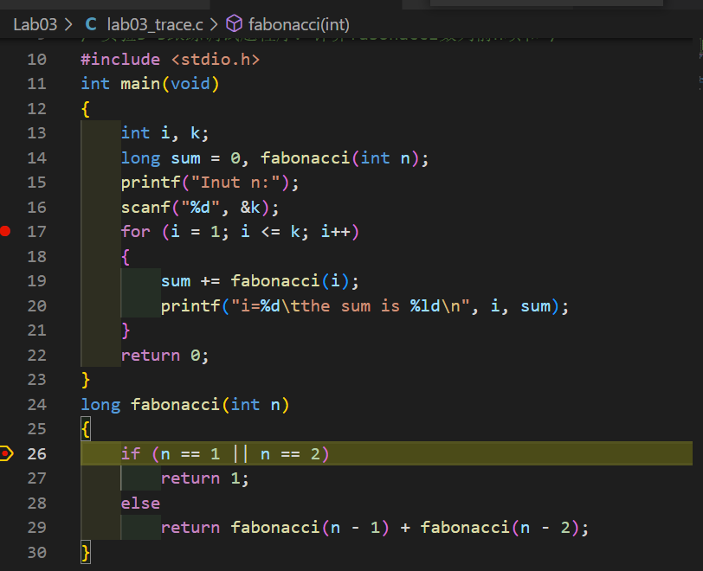
图3-5 跟踪调试题（3）的运行截图
- 在fabonacci函数内部单步执行，观察函数的递归执行过程。体会递归方式实现的计算过程是如何完成数计算的，并特别注意什么时刻结束递归，然后直接从第一个return语句返回到了哪里？
返回到sum += fabonacci(i); 语句。
如图3-6所示。

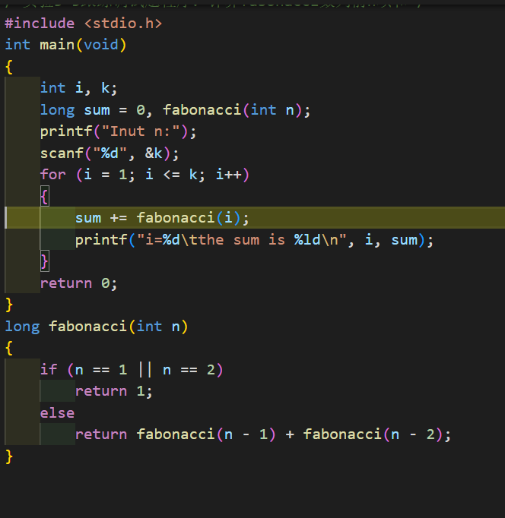
图3-6 跟踪调试题（4）的运行截图
- 在fabonacci函数递归执行过程中观察参数n的变化情况，并回答为什么k、sum在fabonacci函数内部不可见？
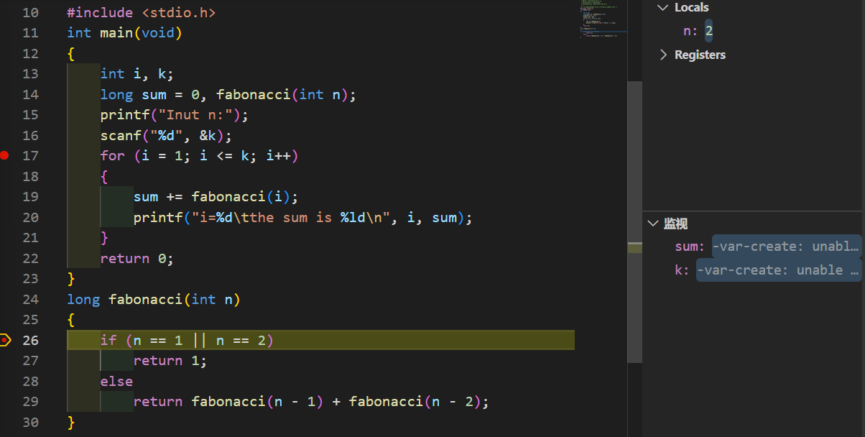
因为k和sum在main函数中定义，不可以在fabonacci函数中查看。
观察截图如图3-7所示。

图3-7 跟踪调试题（5）的运行截图

/*实验3-3跟踪调试题程序：计算fabonacci数列前n项和*/
#include<stdio.h>
int main(void)
{
int i,k;
long sum=0,fabonacci(int n);
printf("Inut n:");
scanf("%d",&k);
for(i=1;i<=k;i++){
sum+=fabonacci(i);
printf("i=%d\tthe sum is %ld\n",i,sum);
}
return 0;
}
long fabonacci(int n)
{
if(n==1 || n==2)
return 1;
else
return fabonacci(n-1)+fabonacci(n-2);
}

4．程序设计
以下（1）至（3）题对应Educoder教学平台 “C语言实验”课程，实验3，第7关实验3-1、第8关实验3-2，以及第9关实验3-3。
（1）编程验证歌德巴赫猜想：任何一个大于等于4的偶数都是两个素数之和。要求设计一个函数，接受形参n，以“n=n1+n2”的形式输出结果，若有多种分解情况，取n1最小的一个输出。
例如：n=6，输出“6=3+3”。
main函数循环接收从键盘输入的整数n，如果n是大于或等于4的偶数，调用上述函数进行验证。
- 算法流程图如图3-8所示。
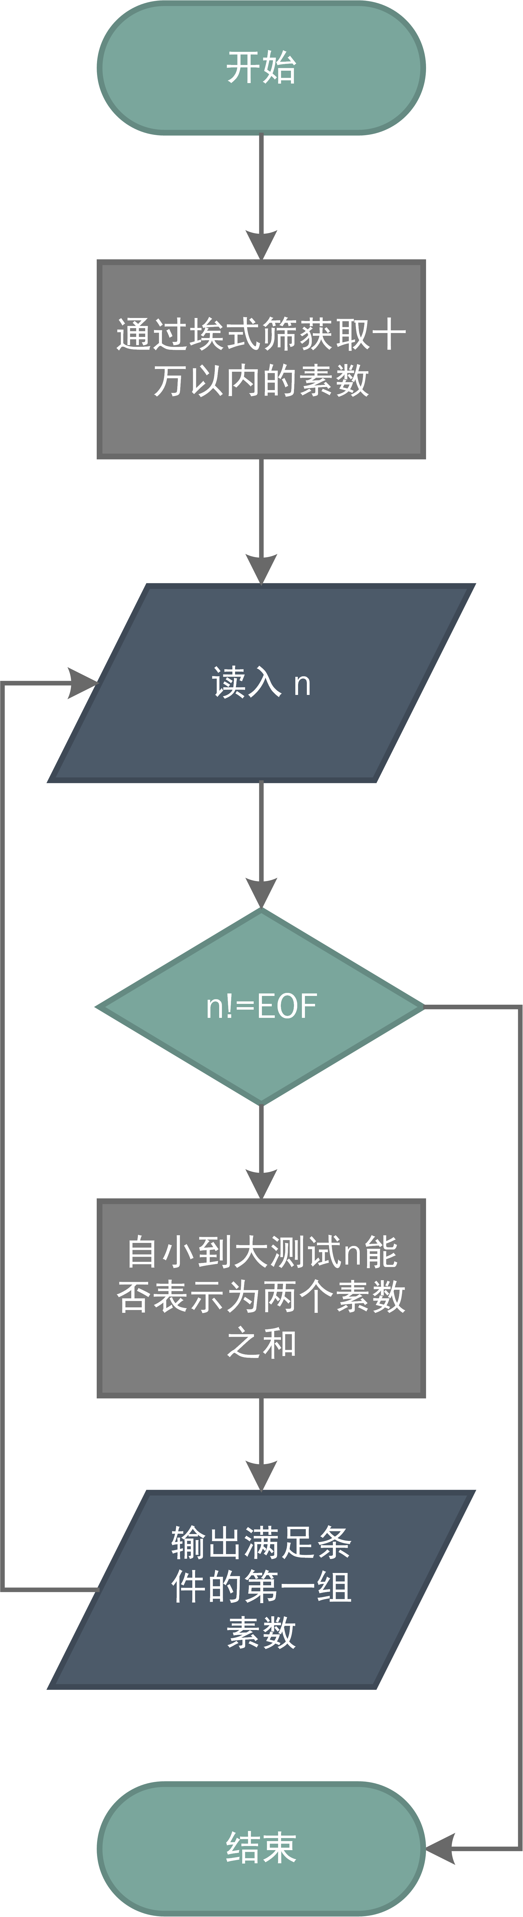
图3-8 程序设计题（1）算法流程图
- 源程序清单。
#include <stdio.h>
#define MAXN 100000+5
int is_prime[MAXN];
int primes[MAXN];
int prime_num;
void E_seive(int n){
for(int i=2;i<=n;i++){
if(!is_prime[i]){
for(unsigned long long j=i*i;j<=n;j+=i)
is_prime[j]=1;
primes[prime_num++] = i;
}
}
}
int main(){
E_seive(MAXN-5);
int n;
while(scanf("%d",&n)!=EOF){
for(int i=0;i<prime_num;i++){
if(!is_prime[n-primes[i]]){
printf("%d=%d+%d\n",n,primes[i],n-primes[i]);
break;
}
}
}
return 0;
}
- 测试
  - 测试输入
表3-1 编程题1的测试数据
测试用例 | 输入数据 | 运 行 结 果
测试用例 | x | 运 行 结 果
用例1 | 30 | 30=7+23
用例2 | 56 | 50=3+47
用例3 | 114 | 114=5+109
用例4 | 10000 | 10000=59+9941
用例5 | 99998 | 99998=7+99991

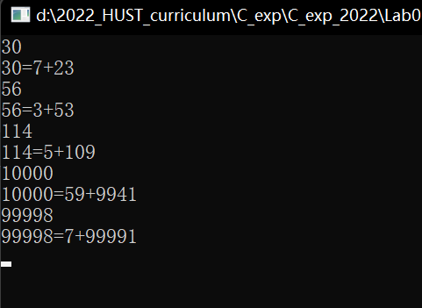
  - 测试结果截图如图3-9所示。
图3-9 程序设计题（1）运行截图
（2）完全数（Perfect number），又称完美数或完备数，特点是它的所有真因子（即除了自身以外的约数，包括1）之和恰好等于它本身。例如6=1+2+3，28=1+2+4+7+14等。
编程寻找10000以内的所有完全数。
要求设计一个函数，判定形参n是否为完全数，如果是，返回1，否则返回0。在main函数中调用该函数求10000以内的所有完全数，并以完全数的真因子之和的形式输出结果，例如“6=1+2+3”。程序输出中，每个完全数单独占一行。
- 程序流程图如图3-10所示。
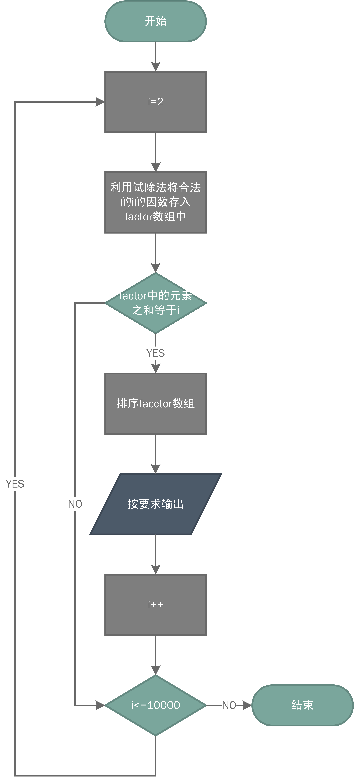
图3-10 程序设计题（2）算法流程图
- 源程序清单。
#include <stdio.h>
#include <math.h>
#include <string.h>
void bubble_sort(int *a,int size){
for(int i=0;i<size;i++){
for(int j=i+1;j<size;j++){
if(a[i]>a[j]){
int temp=a[i];
a[i]=a[j];
a[j]=temp;
}
}
}
}
int main()
{
for (int i = 2; i <= 10000; i++)
{
int factor[10000];
memset(factor, 0, sizeof(int) * 10000);
int factor_num = 1;
factor[0] = 1;
int sum = 1;
int sq = floor(sqrt(i));
for (int j = 2; j <= sq; j++)
{
if (!(i % j))
{
factor[factor_num++] = j;
sum += j;
if (j * j != i)
{
factor[factor_num++] = i / j;
sum += i / j;
}
}
}
if (sum == i){
bubble_sort(factor,factor_num);
printf("%d=",i);
for(int i=0;i<factor_num-1;i++){
printf("%d+",factor[i]);
}
printf("%d\n",factor[factor_num-1]);
}
}
return 0;
}
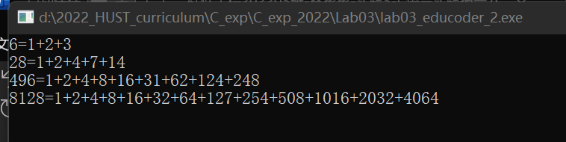
- 运行截图如图3-11所示。
图3-11 程序设计题（2）运行截图
（3）自幂数是指一个n位数，它的每个位上的数字的n次幂之和等于它本身。水仙花数是3位的自幂数，除此之外，还有4位的四叶玫瑰数、5位的五角星数、6位的六合数、7位的北斗星数、8位的八仙数等。
编写一个函数，判断其参数n是否为自幂数，如果是，返回1；否则，返回0。要求main函数能反复接收从键盘输入的整数k，k代表位数，然后调用上述函数求k位的自幂数，输出所有k位自幂数，并输出相应的信息，例如“3位的水仙花数共有4个153，370，371，407”。当k=0时程序结束执行。
- 程序流程图如图3-12所示。
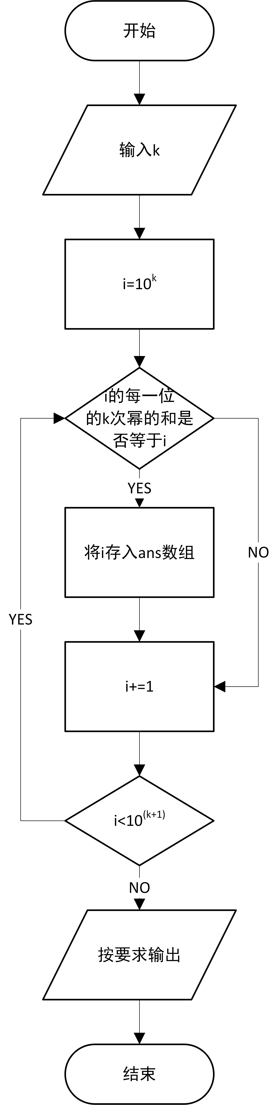
图3-12 程序设计题（3）的算法流程图
- 源程序清单。
#include <stdio.h>
#include <string.h>
#define re register
#define maxn 1005
int k, cnt;
int a[maxn];
int quick_pow(int x, int y)
{
int ans = 1;
while (y)
{
if (y & 1)
ans *= x;
x = x * x;
y >>= 1;
}
return ans;
}
int sol(int k)
{
for (re int i = quick_pow(10, k - 1); i <= quick_pow(10, k) - 1; i++)
{
int temp = i, sum = 0;
while (temp)
{
int x = temp % 10;
sum += quick_pow(x, k);
temp /= 10;
}
if (sum == i)
a[++cnt] = i;
}
if (k == 3)
printf("3位的水仙花数共有%d个", cnt);
if (k == 4)
printf("4位的四叶玫瑰数共有%d个", cnt);
if (k == 5)
printf("5位的五角星数共有%d个", cnt);
if (k == 6)
printf("6位的六合数共有%d个", cnt);
if (k == 7)
printf("7位的北斗星数共有%d个", cnt);
if (k == 8)
printf("8位的八仙数共有%d个", cnt);
for (re int i = 1; i < cnt; i++)
printf("%d,", a[i]);
printf("%d\n", a[cnt]);
cnt = 0;
memset(a, 0, sizeof(a));
}
int main()
{
while (1)
{
scanf("%d", &k);
if (k == 0)
break;
sol(k);
}
return 0;
}
- 测试
  - 测试数据如表3-2所示。
表3-2 编程题3的测试数据
测试用例 | 输入数据 | 运 行 结 果
测试用例 | k | 运 行 结 果
用例1 | 3 4 5 | 3位的水仙花数共有4个153,370,371,407  4位的四叶玫瑰数共有3个1634,8208,9474  5位的五角星数共有3个54748,92727,93084
用例2 | 6 7 8 | 6位的六合数共有1个548834  7位的北斗星数共有4个1741725,4210818,9800817,9926315  8位的八仙数共有3个24678050,24678051,88593477

  - 测试截图如图3-13和图3-14所示。
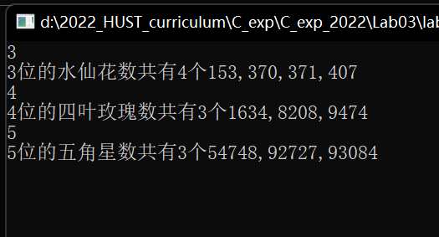
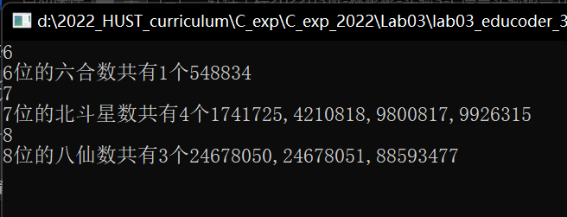
图3-13 程序设计题（3）的运行截图
图3-14 程序设计题（3）的运行截图
3.3 实验小结
通过本次实验，我学会了对拍脚本的使用和编写。与此同时，通过亲手编写递归程序，我对栈的理解也获得了加深。

